小学６年生理科 学習指導案

１ 単元名
地球に生きる～水や海を守るために、私たちにできることを考えよう～

２ 単元の指導目標
（１）人の暮らしが、水や空気、生物などの環境と関わり合いながら成り立っていることや、人の活動が環境に影響を与えていることを理解するとともに、環境を守るためのさまざまな取組について、資料を基に調べることができる。【知識及び技能】
（２）人と環境との関わりについて問題を見いだし、複数の情報や友だちの考えを比較・関連付けながら、環境を守るためにできることを多面的に考え、表現することができる。【思考力・判断力・表現力等】
（３）人と環境との関わりについて進んで学び、学んだことを自分の暮らしと結び付けながら、よりよい環境を未来につなぐために、自分にできることを具体的に考え、行動しようとする。【学びに向かう力・人間性等】

３ 本単元の POINT
◯人と環境との「相互の関わり」を捉える
人は水や空気、生物などからさまざまな恵みを受けて暮らしている一方で、人の暮らしや産業活動も環境に影響を与えている。本単元では、人と環境を別々に捉えるのではなく、互いに関わり合うものとして多面的に考える。
◯サンゴとコーセーの取組から、環境を守る行動を具体化する
コーセー教材では、水や海と人の暮らしとのつながりに着目し、海の生態系や人々の暮らしを支えるサンゴの役割と、白化などの問題を取り上げる。さらに、コーセーのSAVE the BLUEなどの取組を通して、人の工夫や努力によって環境を守ることができることに気付かせる。
◯オクリンクプラスで個人の問いを学級全体の学びへ広げる
選択肢集計やキーワード集計によって学級全体の考えを可視化し、みんなのボードで問いや調べたことを共有する。友だちのカードへのコメント・リアクションを通して考えを広げた後、最後は学んだことを自分の暮らしに引き戻し、具体的な行動宣言につなげる。

４. 本時の指導（１時間目）
（１）ねらい
水が生物や人のくらしを支え、川から海へつながっていることを理解するとともに、サンゴや海に起きている変化と、環境を守る取組に関心をもち、自分がさらに調べたい問いを見いだす。

（２）めあて
水・海・人のくらしの関わりを知り、未来につなぐためにできることを考えよう。

（３）展開
 | 学習活動（主な発問と予想される児童の意識） | 指導上の留意点
導  入  １０  分 | 私たちは、水からどのような恵みを受けているのだろう？  →地球上で利用できる水の量をクイズで予想する。  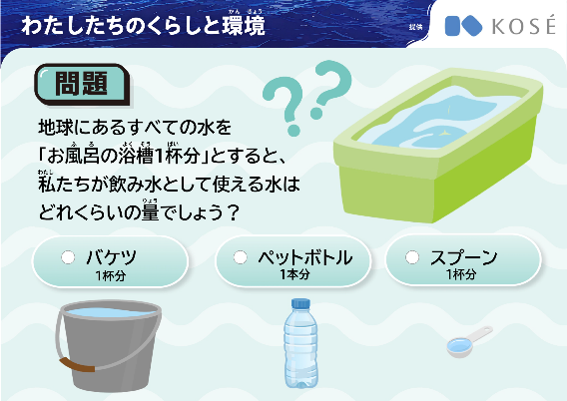  「水からもらっているもの」をカードに書き、みんなのボードで共有する。  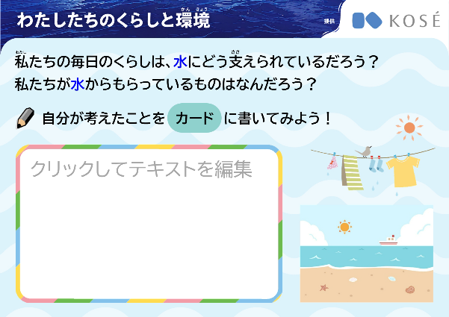  ・飲み水  ・食べ物  ・洗濯やお風呂  ・生き物の命 | オクリンクプラス  ・クイズは選択肢集計を使用する。  ・「水からもらっているもの」はキーワード集計を行い、水が暮らしのさまざまな場面を支えていることに気付かせる。  全体の学び  ・利用できる水は地球上の水の約0.01％であることを押さえる。
展  開  25  分 | 水や海を未来につなぐために、どのような取組が行われているのだろう？  水が川から海へつながり、地球上を循環していることを確認する。  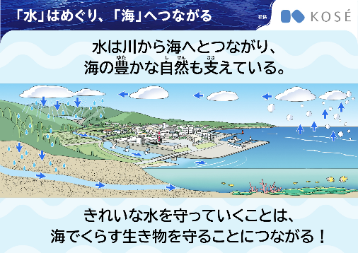  サンゴの役割と、サンゴに起きている変化について考える。  ・海の生き物のすみかになる  ・波から町を守る  ・海水温の上昇などによって白化する  化粧品づくりと水との関わりや、コーセーが行うSAVE the BLUEなどの取組を知る。  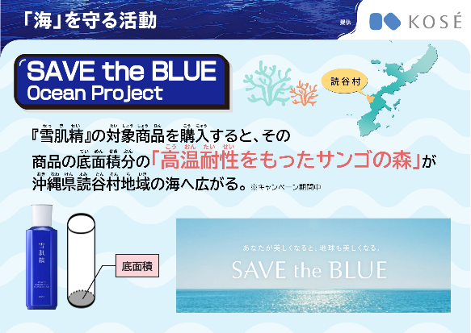 | 全体の学び  ・サンゴは動物であり、多くの海洋生物を支えていることを補足する。  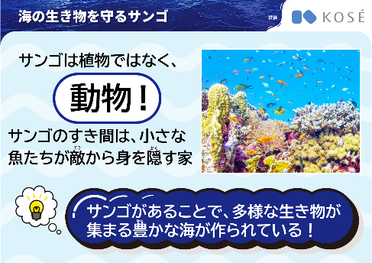  ・サンゴには、強い波から町を守る「天然の防波堤」としての役割もあることを伝える。  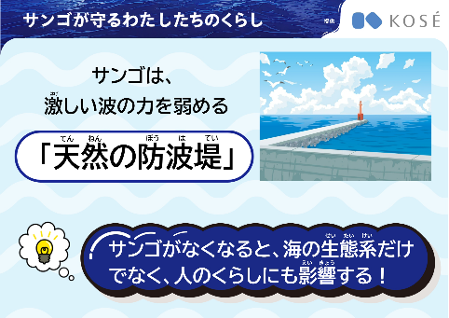  ・白く見えるサンゴは、白化したサンゴや死んだサンゴである可能性があることを伝える。  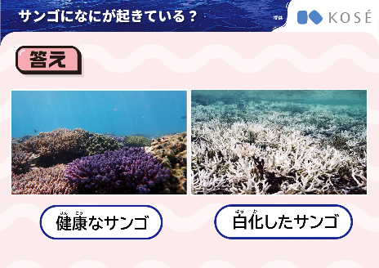  ・化粧品づくりでは、商品に含まれる水のほか、原料となる植物を育む水や、製造機器を洗う水も使われていることを補足する。  ・コーセーの活動を、人の工夫や努力によって環境を守る取組の一例として扱う。
終  末  10  分 | 水や海について、もっと調べたいことを考えよう。  「ふしぎだな」「もっと知りたいな」と思ったことをカードに書き、みんなのボード「もっと調べたいこと」で共有する。  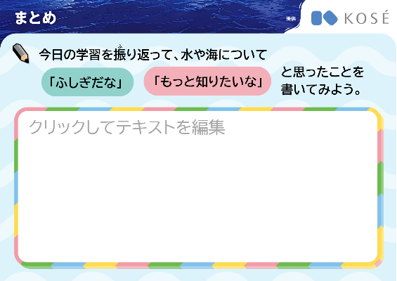 | オクリンクプラス  ・カードに自分の考えを入力し、みんなのボードに提出。みんなのボードで他の子のカードを見ながら自分の考えを練り上げる。  良いなと思ったカードにはコメントやリアクションを行う。  全体の学び  ・次時に調べることを意識し、感想ではなく問いとして書かせる。  ・友だちの問いも見ながら、自分が調べたいことを考えさせる。

５.本時の指導（２時間目）
（１）ねらい
水や海、サンゴについて自分が関心をもった問いを調べ、友だちの考えと比較しながら、水や海を守るために自分ができることを具体的に考えることができる。

（２）めあて
水や海について知りたいことを調べ、未来につなぐために自分ができることを考えよう。

（３）展開
 | 学習活動（主な発問と予想される児童の意識） | 指導上の留意点
導  入  ５  分 | 水や海について、いちばん調べたい問いを決めよう。  前時に書いた「もっと調べたいこと」を振り返り、調べる問いを一つ選び、その理由を書く。  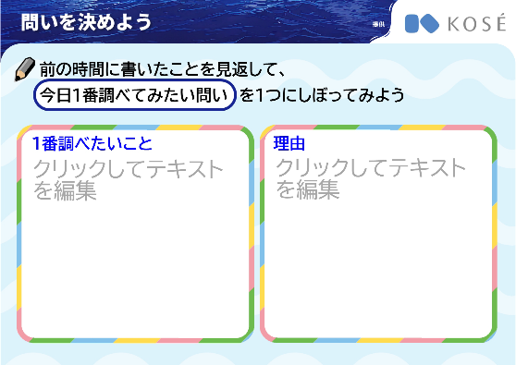  （例）  ・なぜサンゴは白くなるのか  ・サンゴが減るとどうなるのか  ・水と海はどうつながっているのか  ・海を守るために何が行われているのか | オクリンクプラス  ・前時の授業で「もっと調べたいこと」を提出してもらったみんなのボードを表示する。  全体の学び  ・問いが決めにくい児童には、教材に示された問いを参考として提示する。  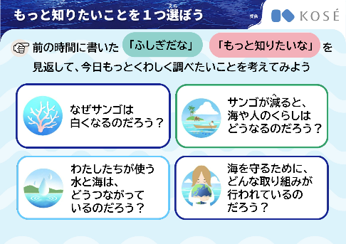
展  開  ３０  分 | 問いについて調べ、友だちと考えを共有しよう。  資料やインターネットを使って調べ、分かったことをカードにまとめる。  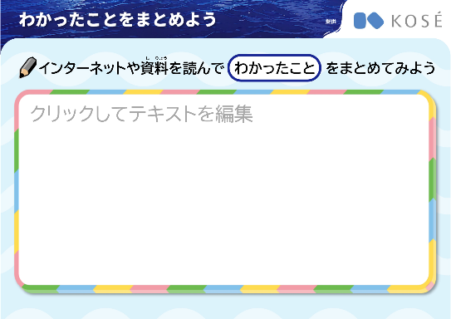  調べたことをまとめたカードをみんなのボードで共有し、友だちのカードを見比べる。友だちのカードを読み、よいと思ったカードにコメントやリアクションをする。  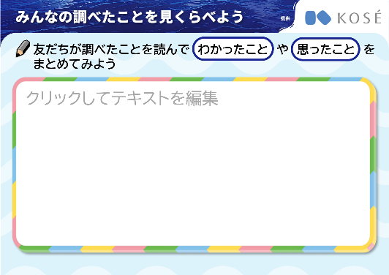 | 全体の学び  教科書や資料集、WEBの情報から調べ学習を進める。調べ方に迷っている児童には調べるためのヒントカードを示す。  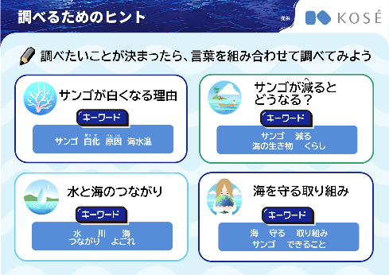  ・調べたことの丸写しにならないよう、自分の言葉でまとめさせる。  オクリンクプラス  ・調べたことを書いたカードは、友だちのカードと見比べることができるように、みんなのボードに提出してもらう。  オクリンクプラス  ・コメントには「なるほどと思ったこと」や「もっと聞きたいこと」を具体的に書かせる。  全体の学び  ・友だちの考えから新しく分かったことを、自分のカードに追記してもよいことを伝える。
終  末  １0  分 | 水や海を守るために、自分たちにもできることを考えよう。  行動宣言カードに、次の3点を書き、提出BOXに提出する。  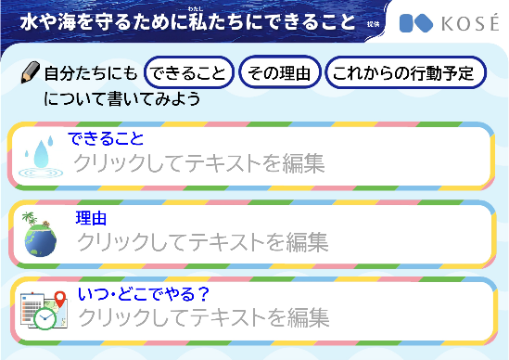  ①自分たちにもできること  ②その理由  ③これからの行動予定（いつ・どこで行うか） | 全体の学び  ・「みんながするとよいこと」ではなく、自分が実際に取り組める行動として具体化させる。  ・調べた事実や友だちから得た考えを、行動の理由に結び付けさせる。  ・迷っている児童には、節水、物を大切に使う、ごみを減らす、家族や友だちに伝えるなどを例示する。  オクリンクプラス  最後は全体のまとめとして提出ＢＯＸに提出させ、評価の一部として活用する。

６.評価の観点（例）
■知識・技能：
水・海・生物・人のくらしの関係や、サンゴの役割・白化、環境を守る取組について、資料を基に説明している。
■思考・判断・表現：
問いに応じて情報を集め、友だちの考えと比較・関連付けながら、理由を伴って自分の考えを表現している。
■主体的に学習に取り組む態度：
環境の問題を自分の生活と結び付け、実行可能な行動を具体的に考えようとしている。

